正例数据：
x=[4.0825,4.0725,3.9318,3.7050,3.5050,3.4619,3.6568,4.0700,4.5712,4.9602,3.5825,3.5725,3.4318,3.2050,3.0050,2.9619,3.1568,3.5700,4.0712,4.4602];

y=[4.0565,4.1864,4.2922,4.2702,4.0706,3.7345,3.3899,3.2031,3.3045,3.7206,3.5565,3.6864,3.7922,3.7702,3.5706,3.2345,2.8899,2.7031,2.8045,3.2206];

plot(x,y,'*') 绘制整理数据。
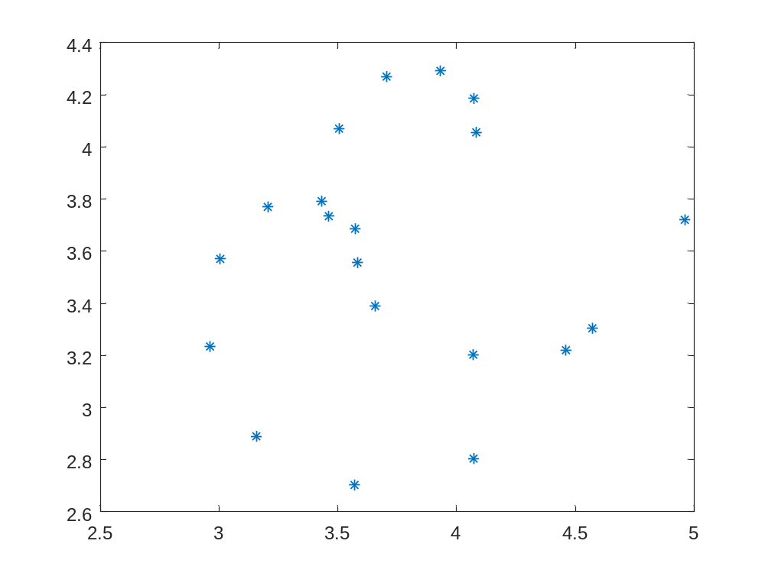

负例数据
x1=[2.0825,2.0725,1.9318,1.7050,1.5050,1.4619,1.6568,2.0700,2.5712,2.9602,2.5825,2.5725,2.4318,2.2050,2.0050,1.9619,2.1568,2.5700,3.0712,3.4602];

y1=[2.0565,2.1864,2.2922,2.2702,2.0706,1.7345,1.3899,1.2031,1.3045,1.7206,2.5565,2.6864,2.7922,2.7702,2.5706,2.2345,1.8899,1.7031,1.8045,2.2206];

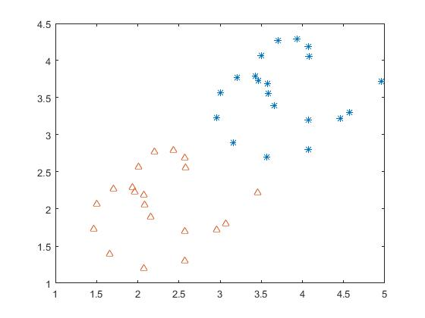

线性分类器：
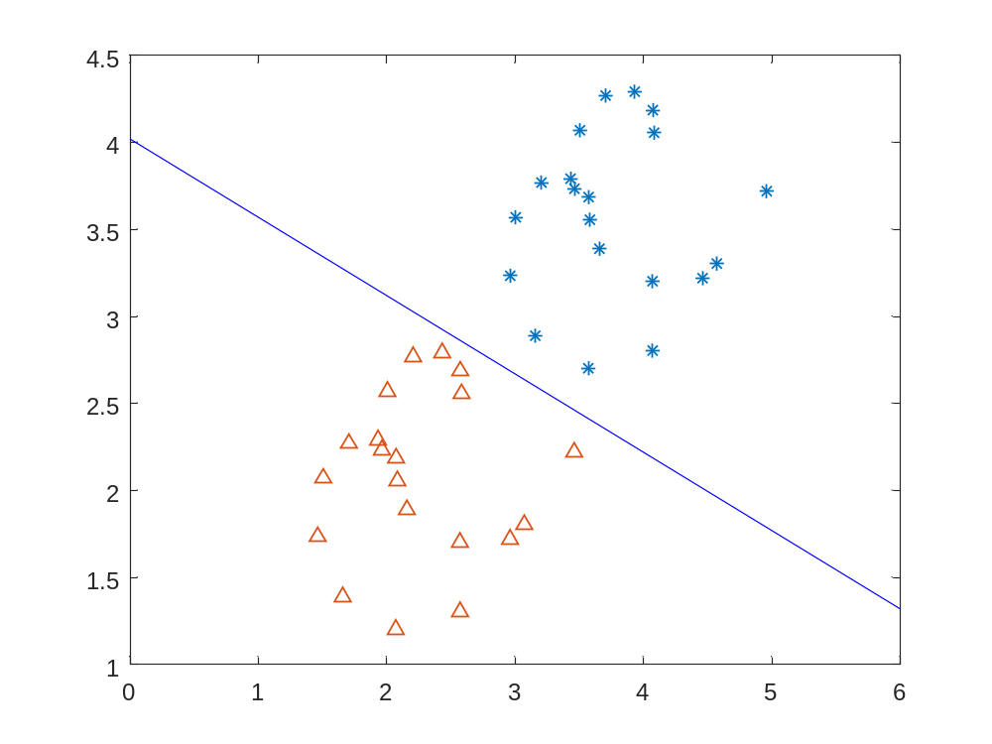

未知样本a=1;b=3；
scatter(a,b,'r+')；
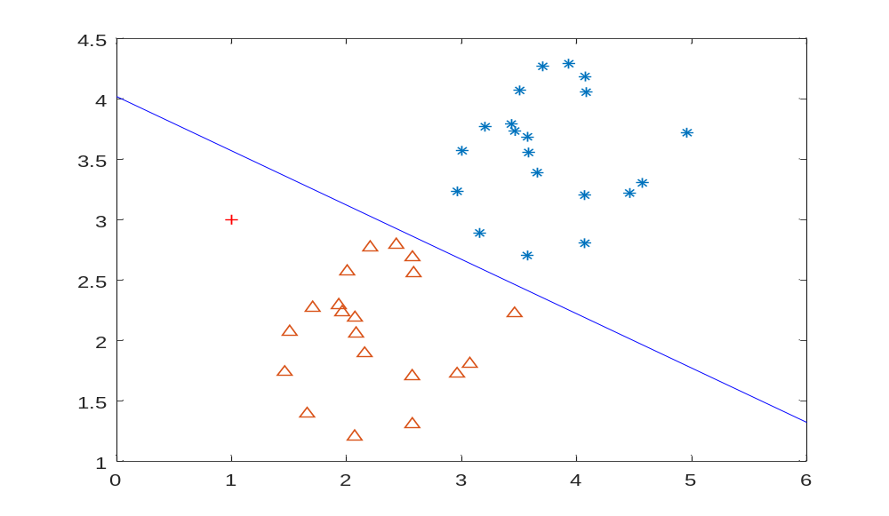

线性分类器可以用于图像分类：

训练样本特征：
平面点集 （x,y）,或者 （x,y，1）

图像样本
可以写成： [1,0,0,1,0,1,1,0,0,1,1,0,1,0,0,1]

可以写成 ：[1,0,0,1,1,1,1,0,1,0,1,1,1,0,0,1]

W=[w1,w2,w3,w4,......]

多分类问题：
